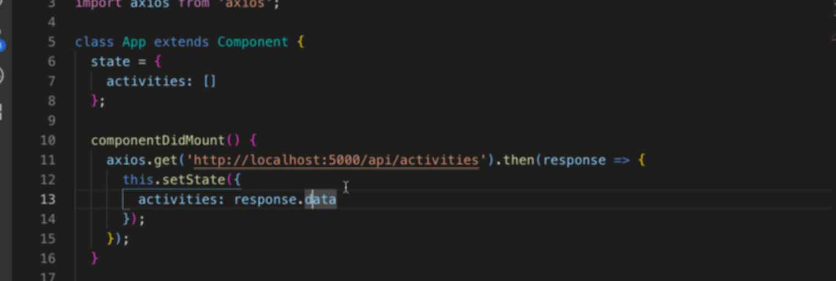

State là array và array này sẽ chứa list of activities

Dùng axios request tới endpoint get list of activities

Trong then setState để activities là list of activities nhận được từ response

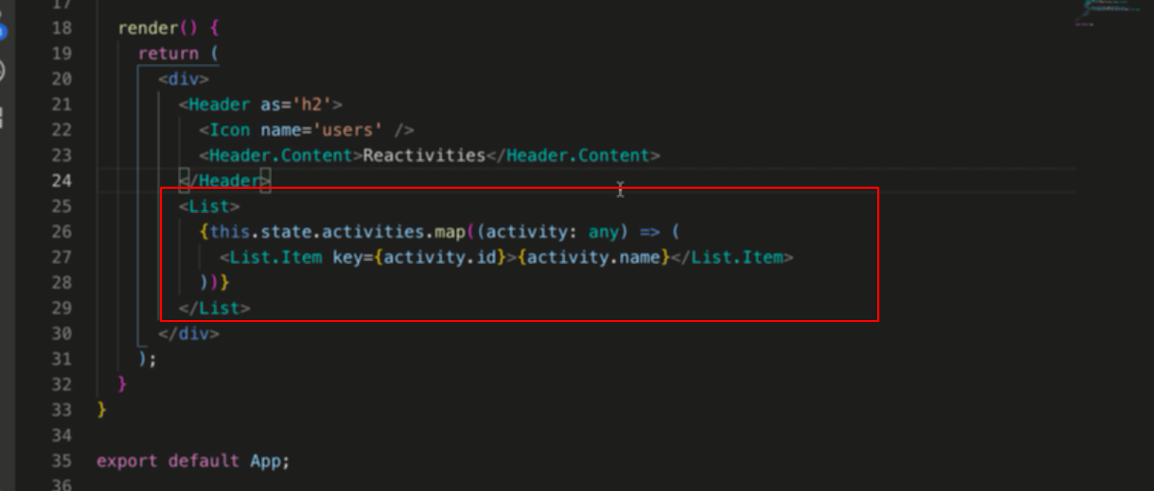

Sử dụng state để render ra list item

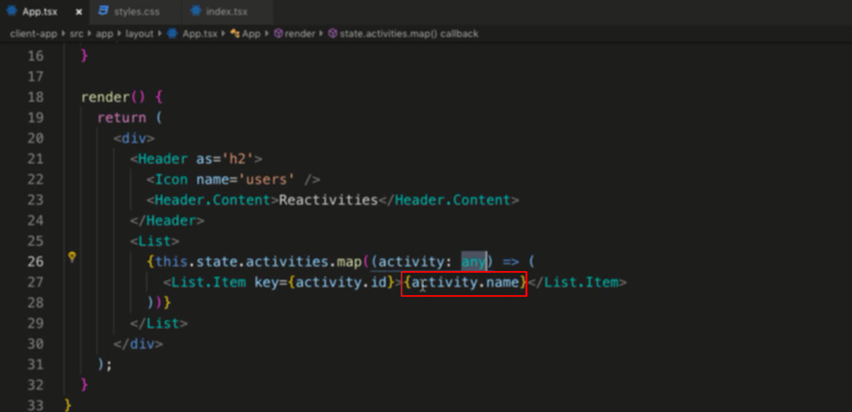

Vì trong activity không có properties name nên ko hiển thị gì ra browser cả, tuy nhiên vì dùng typeScript any nên nó cho phép ở đó rổng hoặc undefine nên ko báo lỗi

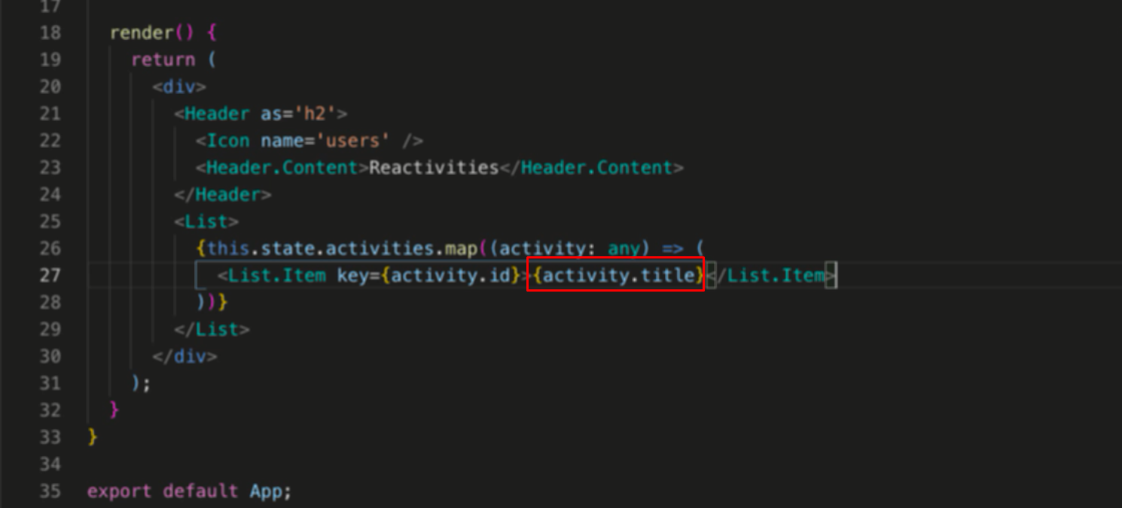

Sửa lại title thì sẽ hiện thị được, tuy nhiên cần ràng buộc kiểu dữ liệu ở đây để app hoạt động đúng hơn